VÝVOJ ČESKÝCH ZEMÍ 3.
– RAKOUSKO-UHERSKO A 1. SVĚTOVÁ VÁLKA

Obsahový cíl:
- Žák popíše vznik Rakousko-Uherska a 1. světovou válku.
- Žák rozdělí státy účastnící se 1. světové války do dvou nepřátelských spojenectví.
- Žák popíše strany bojující proti sobě na frontách.
- Žák používá odbornou slovní zásobu.

Jazykový cíl:
- Žák na základě porozumění textu doplní věty a odpoví na otázky.
- Žák si doplní slovní zásobu a názvy dnešních států.
- Žák na základě obrázku vytvoří věty o bojích na frontách.
- Žák doplní křížovku k tématu.

Slovní zásoba:
Rakousko-Uhersko, Habsburská monarchie, národ, stát, panovník, rakousko-uherské vyrovnání, společný panovník, zahraniční politika, armáda, finance, ústava, vláda, české země, příčina, rozpor, moc, území, kolonie, velmoc, atentát, válka, následník, dohoda, centrální mocnosti, Německo, Itálie, Francie, Velká Británie, Rusko, záminka, vyhlášení války, dohoda, trojspolek, Osmanská říše, Bulharsko, bojové linie, západní/východní/jižní fronta, zákopová, nepohyblivá válka, zákopy

Jazykové struktury:
Součástí... bylo..., to se jim nelíbilo, chtěly..., nechtěl se vzdát, došlo k dohodě, proběhlo, vznikl nový stát, ...byla rozdělena na..., měly společného ..., dostalo svoji..., ...začala, trvala..., hlavní příčinou byl..., byl spáchán atentát na..., stal se záminkou k vyhlášení války, vyhlásilo válku, připojily se další státy, bojovali proti sobě..., začalo se bojovat, válku rozhodly boje..., válka byla zákopová, fronty se nepohybovaly, na západní frontě bojovala/bojovalo...proti...

Vznik Rakouska-Uherska
Přečtěte si text: Vznik Rakouska-Uherska
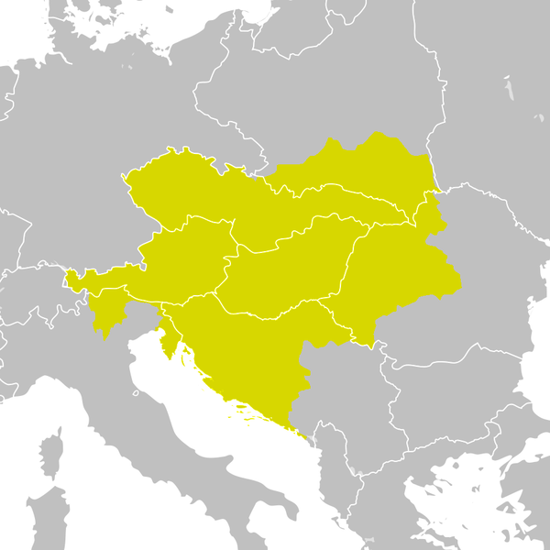
Součástí Habsburské monarchie bylo více národů (český, rakouský a uherský). To se těmto národům nelíbilo, chtěly vlastní stát. Svého území se ale habsburský panovník nechtěl vzdát. Došlo proto k dohodě a v roce 1867 proběhlo rakousko-uherské vyrovnání.
Vznikl nový stát: Rakousko-Uhersko. Původní habsburská monarchie byla rozdělena na Rakousko a Uhersko, obě země měly společného panovníka, zahraniční politiku, armádu a finance. Uhersko pak dostalo svoji ústavu a vládu.
Součástí Rakouska-Uherska byly i české země.
- Doplňte věty.
Součástí Habsburské monarchie bylo více ……………………
Původní habsburská monarchie byla ………………………. na Rakousko a Uhersko.
- Označte správnou odpověď.
Součástí Habsburské monarchie bylo více národů, a to:
- německý, švédský, polský
- český, rakouský, uherský
- rakouský, německý, český
V roce 1867 došlo k vyrovnání:
- rakousko-německému
- rakousko-uherskému
- rakousko-českému

- Co měly obě země (Rakousko a Uhersko) společného? Zakroužkujte.
ARMÁDA ÚSTAVA ZAHRANIČNÍ POLITIKA PANOVNÍK VLÁDA FINANCE
- Jaké dnešní státy byly součástí Rakousko-Uherska? Můžete se podívat na mapu.
Č _ _ _ Á R _ _ _ _ _ _ _ A S L _ _ _ _ _ K O R _ K _ _ _ _ O
M _ Ď _ _ _ _ O část P _ _ _ _ A, I _ Á _ _ E, U _ _ _ _ _ _ Y a CH _ _ _ _ _ _ _ A
PRVNÍ SVĚTOVÁ VÁLKA
1) Spojte slova a jejich význam.
Stát, který má velký vliv a moc
PŘÍČINA
Organizované násilí dvou stran proti sobě
ROZPOR
Schopnost prosadit své vlastní zájmy, svou vůli
MOC
Budoucí panovník
ÚZEMÍ
Důvod, proč se něco stalo
KOLONIE
Ve středu, střední, středový, hlavní
VELMOC
Domluva, shoda
ATENTÁT
VÁLKA
Území, které patří nějakému státu
NÁSLEDNÍK
Pokus o zabití, útok na život významné osoby
DOHODA
Konflikt, nesouhlas, spor
CENTRÁLNÍ
Část zemského povrchu

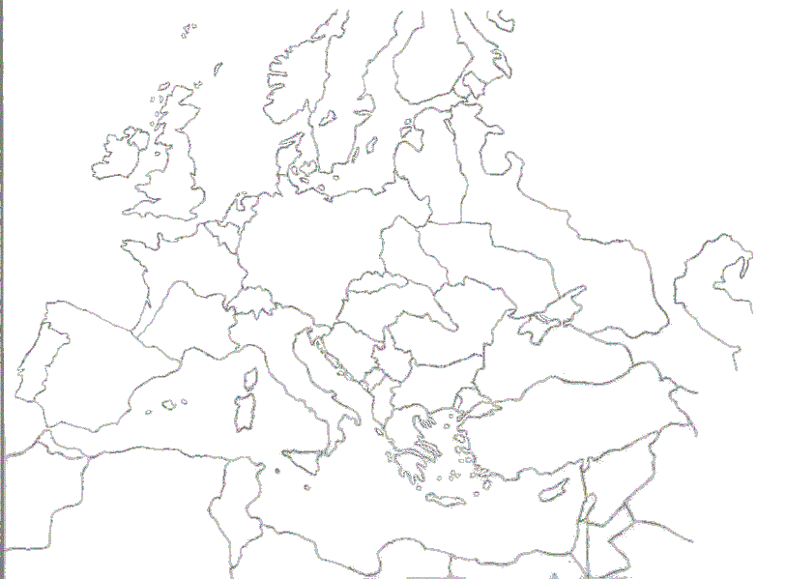
2) Najděte na mapě tyto státy a vybarvěte je:

Německo
Itálie
Francie
Velká Británie
Rusko

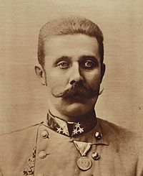
Přečtěte si text: První světová válka
První světová válka začala v červenci 1914 a trvala do listopadu 1918.
Hlavní příčinou války byly rozpory mezi velmocemi, které chtěly získat nová území a kolonie a s nimi i moc.
Dne 28. 6. 1914 byl v Sarajevu (hlavní město Bosny a Hercegoviny) spáchán atentát na následníka rakousko-uherského trůnu Františka Ferdinanda d`Este. Atentát se stal záminkou k vyhlášení války, protože Rakousko-Uhersko vyhlásilo o měsíc později Srbsku válku. Postupně se k oběma státům připojily další státy. František Ferdinand d`Este
Ve válce proti sobě bojovaly státy Dohody – Francie, Velká Británie, Rusko, od roku 1915 Itálie a od roku 1917 USA proti státům Trojspolku (= Centrální mocnosti) – Německo, Rakousko-Uhersko, Osmanská říše, Bulharsko.
3) Přiřaďte státy, podle toho, na které straně bojovaly.
RUSKO
VELKÁ BRITÁNIE
OSMANSKÁ ŘÍŠE
ITÁLIE
RAKOUSKO-UHERSKO
USA
NĚMECKO
FRANCIE
DOHODA
TROJSPOLEK

X

4) Odpovězte na otázky celou větou.
Příklad: Kdy a kde byl spáchán atentát na následníka rakousko-uherského trůnu?
Atentát na následníka rakousko-uherského trůnu byl spáchán dne 28. 6. 1914 v Sarajevu.
- Jak dlouho trvala 1. světová válka?
…………………………………………………………………………………..…………………………………………..
- Které státy bojovaly na straně Dohody?
…………………………………………………………………………………..…………………………………………..
Za první světové války se bojovalo v Evropě na několika bojových liniích – frontách. Začalo se bojovat v červenci 1914 na srbské frontě. Toto bojiště bylo méně důležité. Kromě Evropy se bojovalo i v Africe a v Asii. Válku však rozhodly boje v Evropě. Válka byla zákopová – nepohyblivá, bojovalo se pouze v zákopech, fronty se nepohybovaly.
JIŽNÍ FRONTA
VÝCHODNÍ FRONTA
ZÁPADNÍ FRONTA
FRONTY V EVROPĚ

NĚMECKO
RAKOUSKO-
UHERSKO
RUSKO
FRANCIE
ITÁLIE
3
2
1
5) Na mapce Evropy z roku 1914 jsou zakresleny barevně fronty 1. světové války - západní, východní a jižní fronta. Kdo proti sobě na každé bojoval? Doplňte tabulku.
ZÁPADNÍ FRONTA | VÝCHODNÍ FRONTA | JIŽNÍ FRONTA
x | x | x

6) Napište informace ve větách.
Příklad: Na západní frontě bojovala/bojovalo……………………… proti ……………………..
………………………………………………………………………………………………………………………………………
………………………………………………………………………………………………………………………………………
………………………………………………………………………………………………………………………………………
7) Doplňte křížovku.
Tajenka: ……………………………………………..
Jaké státy tam patřily? ............................ ...............................
............................ ...............................
Použité zdroje:
Obrázky:
[cit. 2017-04-05] Dostupný pod licencí Public domain a Creative Commons na WWW:
<https://commons.wikimedia.org/wiki/File:Austro-Hungarian_Monarchy_(1914)_over_postwar_map_(1929)_detail.png>
<http://upload.wikimedia.org/wikipedia/commons/thumb/4/4c/Franz_ferdinand.jpg/200pxhttps://commons.wikimedia.org/wiki/File:Europe-nofill-black-lores.png-Franz_ferdinand.jpg>
<https://commons.wikimedia.org/wiki/File:Blank_map_of_Europe_in_1942.gif>

Niusereset. [cit. 2017-04-05]. Dostupný na WWW: <https://commons.wikimedia.org/wiki/File:Europe_1914_(coloured).png>

